

**"Тұқымның сапасына сараптама жасау жөніндегі зертханаларды аттестаттау" мемлекеттік көрсетілетін қызмет регламентін бекіту туралы**

***Күшін жойған***

Атырау облысы әкімдігінің 2016 жылғы 25 наурыздағы № 58 қаулысы. Атырау облысының Әділет департаментінде 2016 жылғы 15 сәуірде № 3480 болып тіркелді. Күші жойылды - Атырау облысы әкімдігінің 2019 жылғы 25 желтоқсандағы № 304 (алғашқы ресми жарияланған күнінен кейін күнтізбелік он күн өткен соң қолданысқа енгізіледі) қаулысымен

      Ескерту. Күші жойылды - Атырау облысы әкімдігінің 25.12.2019 № 304 (алғашқы ресми жарияланған күнінен кейін күнтізбелік он күн өткен соң қолданысқа енгізіледі) қаулысымен.

      "Мемлекеттік көрсетілетін қызметтер туралы" Қазақстан Республикасының 2013 жылғы 15 сәуірдегі Заңының 16-бабының 3-тармағына сәйкес Атырау облысы әкімдігі **ҚАУЛЫ ЕТЕДІ:**

      1. "Тұқымның сапасына сараптама жасау жөніндегі зертханаларды аттестаттау" мемлекеттік көрсетілетін қызмет регламенті осы қаулының қосымшасына сәйкес бекітілсін.

      2. Атырау облысы әкімдігінің 2014 жылғы 8 тамыздағы № 235 "Тұқымның сапасына сараптама жасау жөніндегі зертханаларды аттестаттау" мемлекеттік көрсетілетін қызмет регламентін бекіту туралы" қаулысының (нормативтік құқықтық актілерді мемлекеттік тіркеу тізілімінде № 2983 болып тіркелген, 2014 жылы 13 қыркүйекте "Атырау" газетінде жарияланған) күші жойылды деп танылсын.

      3. Осы қаулының орындалуын бақылау Атырау облысы әкімінің орынбасары С.Ж. Нақпаевқа жүктелсін.

      4. Осы қаулы әділет органдарында мемлекеттік тіркелген күннен бастап күшіне енеді және ол алғашқы ресми жарияланған күнінен кейін күнтізбелік он күн өткен соң қолданысқа енгізіледі.

|  |  |
| --- | --- |
| *Облыс әкімінің* *міндетін атқарушы* | *Ғ. Дүйсембаев* |

|  |  |
| --- | --- |
|  | Атырау облысы әкімдігінің 2016 жылғы "25" наурыздағы № 58 қаулысына қосымша |
|  | Атырау облысы әкімдігінің 2016 жылғы "25" наурыздағы № 58 қаулысымен бекітілген |

**"Тұқымның сапасына сараптама жасау жөніндегі зертханаларды аттестаттау" мемлекеттік көрсетілетін қызмет регламенті**  
**1. Жалпы ережелер**

      1. "Тұқымның сапасына сараптама жасау жөніндегі зертханаларды аттестаттау" мемлекеттік көрсетілетін қызметін (бұдан әрі – мемлекеттік көрсетілетін қызмет) облыстың жергілікті атқарушы органы- "Атырау облысы Ауыл шаруашылығы басқармасы" мемлекеттік мекемесімен (бұдан әрі – көрсетілетін қызметті беруші) көрсетеді.

      Өтінішті қабылдау және мемлекеттік қызметті көрсету нәтижесін беру:

      1) көрсетілетін қызметті берушінің кеңсесі;

      2) "электрондық үкіметтің" веб-порталы: www.egov.kz, www.elicense.kz (бұдан әрі – портал) арқылы жүзеге асырылады.

      2. Мемлекеттік қызметті көрсету нысаны: электрондық (ішінара автоматтандырылған) немесе қағаз түрінде.

      3. Мемлекеттік қызметті көрсету нәтижесі – аттестаттау туралы куәлік.

      Мемлекеттік қызметті көрсету нәтижесін ұсыну нысаны: электрондық.

      Порталда мемлекеттік қызметті көрсету нәтижесі көрсетілетін қызметті алушының "жеке кабинетіне" көрсетілетін қызметті берушінің уәкілетті адамының электрондық цифрлық қолтаңбасымен қол қойылған (бұдан әрі – ЭЦҚ) электрондық құжат нысанында жолданады.

      Көрсетілетін қызметті алушы мемлекеттік қызметті көрсету нәтижесін қағаз жеткізгіште алуға жүгінген жағдайда, мемлекеттік қызметті көрсету нәтижесі электрондық нысанда ресімделеді, басып шығарылады және мөрмен және көрсетілетін қызметті берушінің басшысының қолымен куәландырылады.

**2. Мемлекеттік қызметті көрсету процесінде көрсетілетін қызметті берушінің құрылымдық бөлімшелері (қызметкерлері) іс-әрекетінің тәртібін сипаттау**

      4. Мемлекеттік қызметті көрсету бойынша рәсімді (іс-қимылды) бастау үшін Қазақстан Республикасы Ауыл шаруашылығы министрінің 2015 жылғы 6 мамырдағы № 4-2/416 "Тұқым шаруашылығы саласындағы мемлекеттік көрсетілетін қызметтер стандарттарын бекіту туралы" бұйрығымен (нормативтік құқықтық актілерді мемлекеттік тіркеу тізілімінде № 11777 болып тіркелген) бекітілген "Тұқымның сапасына сараптама жасау жөніндегі зертханаларды аттестаттау" мемлекеттік көрсетілетін қызмет стандартына (бұдан әрі - Стандарт) 1-қосымшаға сәйкес нысан бойынша өтініш немесе көрсетілетін қызметті алушының ЭЦП куәландырылған электрондық құжат нысанындағы сұрау салу негіз болып табылады.

      5. Мемлекеттік қызмет көрсету процесінің құрамына кіретін әрбір рәсімнің (іс-қимылдың) мазмұны, оның орындалу ұзақтығы:

      1) көрсетілетін қызметті берушінің кеңсе қызметкері 15 (он бес) минут ішінде көрсетілетін қызметті алушыдан Стандарттың 9-тармағына сәйкес құжаттарды қабылдауды жүзеге асырады, тіркейді және көрсетілетін қызметті берушінің басшысына жолдайды.

      Нәтижесі - көрсетілетін қызметті берушінің кеңсе қызметкері құжаттарды қабылдайды, тіркейді және көрсетілетін қызметті берушінің басшысына жолдайды;

      2) көрсетілетін қызметті берушінің басшысы 4 (төрт) сағат ішінде құжаттарды қарайды және көрсетілетін қызметті берушінің бөлім басшысына орындауға жолдайды.

      Нәтижесі - көрсетілетін қызметті берушінің басшысы құжаттарды көрсетілетін қызметті берушінің бөлім басшысына жолдайды;

      3) көрсетілетін қызметті берушінің бөлім басшысы 2 (екі) сағат ішінде көрсетілетін қызметті берушінің жауапты орындаушысын анықтайды және құжаттарды көрсетілетін қызметті берушінің жауапты орындаушысына жолдайды.

      Нәтижесі - көрсетілетін қызметті берушінің бөлім басшысы құжаттарды көрсетілетін қызметті берушінің жауапты орындаушысына жолдайды;

      4) көрсетілетін қызметті берушінің жауапты орындаушысы 2 (екі) сағат ішінде құжаттарды аттестаттау комиссияға береді.

      Нәтижесі - көрсетілетін қызметті берушінің жауапты орындаушысы құжаттарды аттестаттау комиссияға береді;

      5) аттестаттау комиссия:

      1 (бір) жұмыс күні ішінде ұсынылған құжаттардың толықтығын тексереді, көрсетілетін қызметті алушы құжаттар топтамасы толық болмаған жағдайда жауапты орындаушы өтінішті одан әрі қараудан дәлелді бас тартуды дайындайды және көрсетілетін қызметті берушінің басшысына қол қоюға жолдайды.

      Нәтижесі - аттестаттау комиссия құжаттарды тексереді және құжаттар топтамасы толық болмаған жағдайда жауапты орындаушы өтінішті одан әрі қараудан дәлелді бас тартуды дайындайды;

      көрсетілетін қызметті алушы құжаттардың толық топтамасын ұсынған жағдайда аттестаттау комиссия 8 (сегіз) жұмыс күні ішінде жергілікті жерге бару арқылы талаптарға сәйкестігі мәніне тексеру жүргізеді. Тексеру актісін 1 (бір) жұмыс күні ішінде жасақтайды, 2 (екі) жұмыс күні ішінде көрсетілетін қызметті алушыға тұқым сапасына сараптама жасау жөніндегі зертхана мәртебесін беру немесе бас тарту туралы шешім қабылдайды, хаттама ресімдейді және көрсетілетін қызметті берушінің жауапты орындаушысына жолдайды.

      Нәтижесі - аттестаттау комиссия тексеру актісін жасақтайды, хаттама ресімдейді және көрсетілетін қызметті берушінің жауапты орындаушысына жолдайды;

      6) көрсетілетін қызметті берушінің жауапты орындаушысы 2 (екі) жұмыс күні ішінде аттестаттау комиссияның шешімі негізінде әкімдік қаулысының тиісті жобасын немесе бас тарту туралы дәлелді жауапты дайындайды, қаулы бекітілгеннен кейін аттестаттау туралы куәлікті дайындайды және көрсетілетін қызметті берушінің басшысына қол қоюға жолдайды.

      Нәтижесі - жауапты орындаушы қаулы жобасын, аттестаттау туралы куәлікті немесе бас тарту туралы дәлелді жауапты дайындайды және көрсетілетін қызметті берушінің басшысына жолдайды;

      7) көрсетілетін қызметті берушінің басшысы 6 (алты) сағат ішінде аттестаттау туралы куәлікке немесе бас тарту туралы дәлелді жауапқа қол қояды;

      Нәтижесі - көрсетілетін қызметті берушінің басшысы аттестаттау туралы куәлікке немесе бас тарту туралы дәлелді жауапқа қол қояды;

      8) көрсетілетін қызметті берушінің кеңсе қызметкері 15 (он бес) минут ішінде көрсетілетін қызметті алушыға аттестаттау туралы куәлікті немесе бас тарту туралы дәлелді жауапты береді.

      Нәтижесі - көрсетілетін қызметті берушінің кеңсе қызметкері көрсетілетін қызметті алушыға аттестаттау туралы куәлікті немесе бас тарту туралы дәлелді жауапты береді.

**3. Мемлекеттік қызметті көрсету процесінде көрсетілетін қызметті берушінің құрылымдық бөлімшелерінің (қызметкерлерінің) өзара іс-қимыл тәртібін сипаттау**

      6. Мемлекеттік қызметті көрсету процесіне қатысатын көрсетілетін қызметті берушінің құрылымдық бөлімшелерінің (қызметкерлерінің) тізбесі:

      1) көрсетілетін қызметті берушінің кеңсе қызметкері;

      2) көрсетілетін қызметті берушінің басшысы;

      3) көрсетілетін қызметті берушінің бөлім басшысы;

      4) көрсетілетін қызметті берушінің жауапты орындаушысы;

      5) аттестаттау комиссия.

      7. Әрбір рәсiмнің (iс-қимылдың) ұзақтығын көрсете отырып, құрылымдық бөлiмшелер (қызметкерлер) арасындағы рәсімдер (іс–қимылдар) реттілігінің сипаттамасы осы Регламенттің 1-қосымшасында, "Тұқымның сапасына сараптама жасау жөніндегі зертханаларды аттестаттау" мемлекеттік қызметін көрсетудің бизнес-процестерінің анықтамалығы осы Регламенттің 2–қосымшасында келтірілген.

**4. Мемлекеттік қызмет көрсету процесінде халыққа қызмет көрсету орталығымен және (немесе) өзге де көрсетілетін қызметті берушілермен өзара іс-қимыл тәртібін, сондай-ақ ақпараттық жүйелерді пайдалану тәртібін сипаттау**

      8. Көрсетілетін қызметті алушының портал арқылы мемлекеттік қызмет көрсету кезіндегі өтініш беру тәртібі мен рәсімдер (iс-қимылдар) реттілігін сипаттау (портал арқылы мемлекеттік қызмет көрсету процесінде ақпараттық жүйелерді пайдалану тәртібінің диаграммасы осы Регламенттің 3-қосымшасында келтірілген):

      1) көрсетілетін қызметті алушы компьютерінің интернет - браузерінде сақталатын ЭЦҚ тіркеу куәлігінің көмегімен көрсетілетін қызметті алушы порталға тіркелуді жүзеге асырады (порталда тіркелмеген көрсетілетін қызметті алушылар үшін жүзеге асырылады);

      2) 1-процесс - мемлекеттік көрсетілетін қызметті алу үшін көрсетілетін қызметті алушы компьютерінің интернет - браузеріне ЭЦҚ тіркеу куәлігін бекіту, көрсетілетін қызметті алушының паролін порталға енгізу процесі (авторландыру процесі);

      3) 1-шарт - порталда бизнес-сәйкестендіру нөмірінің (бұдан әрі - БСН) логині мен пароль арқылы тіркелген көрсетілетін қызметті алушы туралы деректердің дұрыстығын тексеру;

      4) 2-процесс - көрсетілетін қызметті алушының деректерінде кемшіліктердің болуына байланысты порталмен авторландырудан бас тарту туралы хабарламаны қалыптастыру;

      5) 3-процесс - көрсетілетін қызметті алушының осы Регламентте көрсетілген мемлекеттік қызметті таңдауы, мемлекеттік қызметті көрсету үшін сұрау салу нысанын экранға шығару және оның құрылымы мен форматтық талаптарын ескере отырып, сұрау салу нысанына қажетті құжаттарды электронды түрде жалғап, көрсетілетін қызметті алушының нысанды толтыруы (деректерді енгізуі);

      6) 4-процесс – сұрау салуды куәландыру (қол қою) үшін көрсетілетін қызметті алушының ЭЦҚ тіркеу куәлігін таңдауы;

      7) 2-шарт - порталда ЭЦҚ тіркеу куәлігінің қолданылу мерзімін және кері қайтарылған (күші жойылған) тіркеу куәліктерінің тізімінде болмауын, сондай-ақ сұрау салуда көрсетілген БСН және ЭЦҚ тіркеу куәлігінде көрсетілген БСН арасында сәйкестендіру деректерінің сәйкестігін тексеру;

      8) 5-процесс - көрсетілетін қызметті алушының ЭЦҚ түпнұсқалығының расталмауына байланысты сұратылатын мемлекеттік көрсетілетін қызметтен бас тарту туралы хабарламаны қалыптастыру;

      9) 6-процесс - көрсетілетін қызметті алушының ЭЦҚ арқылы мемлекеттік көрсетілетін қызметті көрсетуге сұрау салудың толтырылған нысанын (енгізілген деректерді) куәландыру (қол қою);

      10) 7-процесс - электрондық құжатты (көрсетілетін қызметті алушының сұрау салуын) "Е-лицензиялау" мемлекеттік деректер қоры ақпараттық жүйесінде (бұдан әрі - "Е-лицензиялау" МДҚ АЖ) тіркеу және "Е-лицензиялау" МДҚ АЖ-да сұрау салуды өңдеу;

      11) 3-шарт - көрсетілетін қызметті берушінің көрсетілетін қызметті алушының аттестаттау туралы куәлікті беру үшін талаптар мен негіздемелерге сәйкестігін тексеруі;

      12) 8-процесс - "Е-лицензиялау" МДҚ АЖ-да көрсетілетін қызметті алушының деректерінде кемшіліктердің болуына байланысты сұратылатын мемлекеттік көрсетілетін қызметтен бас тарту туралы хабарламаны қалыптастыру;

      13) 9-процесс - көрсетілетін қызметті алушының порталда қалыптастырылған мемлекеттік көрсетілетін қызмет нәтижесін (аттестаттау туралы электрондық куәлік) алуы. Электрондық құжат көрсетілетін қызметті берушінің ЭЦҚ пайдалану арқылы қалыптастырылады.

|  |  |
| --- | --- |
|  | "Тұқымның сапасына сараптама жасау жөніндегі зертханаларды аттестаттау" мемлекеттік көрсетілетін қызмет регламентіне 1-қосымша |

**Әрбір рәсiмнің (iс-қимылдың) ұзақтығын көрсете отырып, құрылымдық бөлiмшелер (қызметкерлер) арасындағы рәсімдер (іс–қимылдар) реттілігінің сипаттамасы**

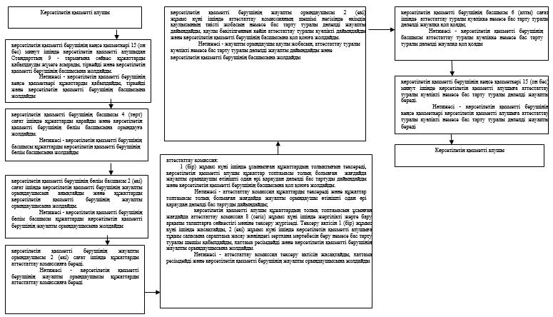

|  |  |
| --- | --- |
|  | "Тұқымның сапасына сараптама жасау жөніндегі зертханаларды аттестаттау" мемлекеттік көрсетілетін қызмет регламентіне 2-қосымша |

**"Тұқымның сапасына сараптама жасау жөніндегі зертханаларды аттестаттау" мемлекеттік қызметін көрсетудің бизнес-процестерінің анықтамалығы**

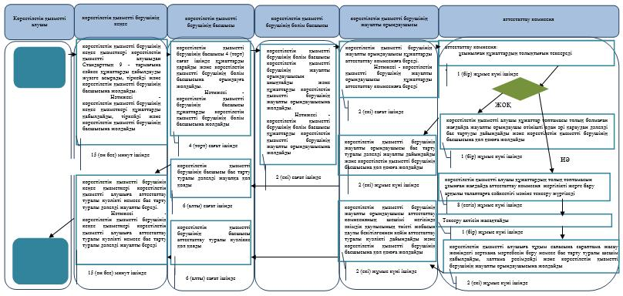

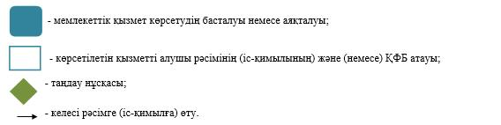

|  |  |
| --- | --- |
|  | "Тұқымның сапасына сараптама жасау жөніндегі зертханаларды аттестаттау" мемлекеттік көрсетілетін қызмет регламентіне 3-қосымша |

**Портал арқылы мемлекеттiк қызмет көрсету процесінде ақпараттық жүйелердi пайдалану тәртiбiнің диаграммасы**

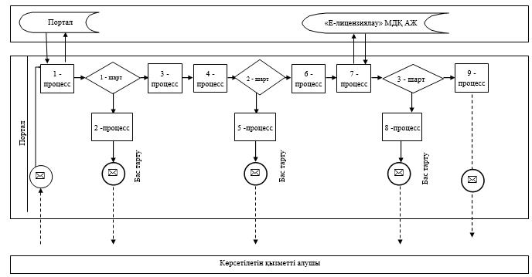

**Шартты белгілер**

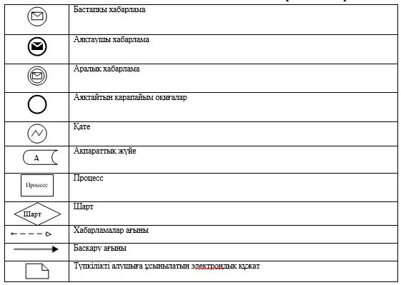

© 2012. Қазақстан Республикасы Әділет министрлігінің «Қазақстан Республикасының Заңнама және құқықтық ақпарат институты» ШЖҚ РМК